UNIVERSITATEA PETROL-GAZE DIN PLOIEŞTI
FACULTATEA INGINERIE MECANICĂ ŞI ELECTRICĂ
SPECIALIZAREA CALCULATOARE

PROIECT LA DISCIPLINA
ORGANIZAREA STRUCTURATĂ A CALCULATOARELOR NUMERICE

UNITATEA ARITMETICĂ LOGICĂ

Șef lucr. Prof. Dr. Ing. MARIUS OLTEANU

S t u d e n t:
DUMITRU CRISTACHE ADRIAN
BÂTIE GEROGE MIHAIL

CUPRINS

Introducere 3
Circuitul logic ŞI (AND) 4
Circuitul logic SAU (OR) pasiv 5
Circuitul logic NU (NOT) 7
Circuitul logic ŞI-NU (NAND) 8
Circuitul logic SAU-NU (NOR) 9
Sumatoare 9
Semisumatorul 10
Sumatorul complet de 1 bit 11
Sumatorul complet de 4 biţi 12
Concluzie 13
Anexe 14
Simulare a programului: 14
Cod sursa: 15
Tabel Operații 19

Introducere

Unitatea aritmetică logică se ocupă de aproape toate calculele numerice de care are nevoie un procesor. În ciclul de prelucrare a instrucțiunilor, în diverse etape procesorul are nevoie de rezultatele unor calcule, fie că sunt solicitate de o instrucțiune explicită cum este add din limbajul de asamblare, fie dintr-un motiv intern (de exemplu adresa absolută a unei date se calculează în funcție de segment și offset, ceea ce implică nevoia unor calcule).

Cu ce se ocupă o UAL?
O unitate aritmetico logică poate fi proiectată să execute, în principiu, orice operație. Totuși, cu cât operațiile devin mai complexe UAL devine mai scumpă, ocupă mai mult loc și disipă mai multă căldură. Operațiile care sunt suportate de UAL sunt:
- Operații logice: AND, OR, NOT, XOR, NOR, NAND,XNOR
- Operații aritmetice: adunare, complement față de doi, scădere.
De asemenea, o UAL trebuie să fie în stare la orice moment să ruleze operația corespunzătoare la fiecare comandă din partea procesorului. Pentru aceasta fiecare operație are un cod al operației implementat în hardware, astfel încât la o instrucțiune add să intre în funcțiune modulul pentru adunare, la o instrucțiune and să intre în funcțiune poarta AND, etc.
Pentru realizarea proiectului s-a utilizat limbajul de programare Verilog, care este un limbaj de descriere a hardware-ului (Hardware Description Language -HDL), destinat descrierii comportamentului și/sau arhitecturii unui sistem numeric, cu alte cuvinte al unei funcții logice combinatorii sau secvențiale. Un sistem numeric poate fi descris, la niveluri diferite, în funcție de aspectele care interesează. Astfel, un HDL poate descrie, la nivel de comutator, amplasarea traseelor de legătură (firele), a rezistoarelor și tranzistoarelor pe un circuit integrat. Limbajul HD poate descrie sistemul numeric având în vedere porțile logice și bistabilele componente, adică la nivel de porți. La un nivel mai ridicat, sistemul numeric poate fi descris în termenii transferurilor vectorilor de informație între registre. Acesta reprezintă Nivelul Transferurilor între Registre (Register Transfer Level - RTL)/Nivelul Fluxului de Date. Limbajul Verilog suportă toate aceste niveluri.

Circuitul logic ŞI (AND)

Circuitul logic ŞI (AND) pasiv are schema din figura 3.1 şi tabelul de adevăr – tab. 3.1

Fig. 3.1.  Circuitul logic ŞI (AND) pasiv | Tab. 3.1. Tabelul de adevăr al funcţiei ŞI (AND)
  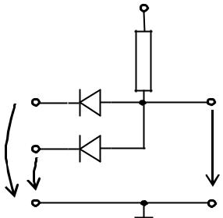 |  | +E
   |  | R
  x1 | D1 | y
  x2 | D2 | V0
  VI1VI2
  x2 | x1 | y
  0 | 0 | 0
  0 | 1 | 0
  1 | 0 | 0
  1 | 1 | 1

Funcţionare: Prezentăm o descriere simplificată a funcţionării circuitului, considerând diodele D1 şi D2 – ideale.

Astfel, pentru combinaţia logică de intrare x2x1=00 (prima linie a tabelului de adevăr), VI1=VI2=0V şi, practic, catozii celor două diode sunt ca şi legaţi la masă, aşa cum am încercat să arătăm în schema echivalentă din fig. 3.2 a.

Cele două diode sunt direct polarizate şi conduc pe traseul +E, R, D1//D2, masă, la bornele lor regăsindu-se tensiunea de prag a unei diode ideale, deci V0=0. Rezultă y=0 logic.

 | +E |  | 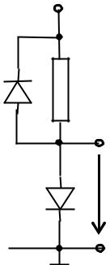 | +E | 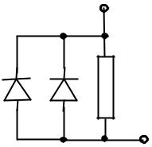  +E
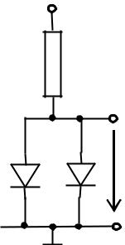 | +E
 |  |  | D1 |  | D1 D2
 | R |  | D1 | R | R
 | y=0 |  | (D2) | y=0 | y=1
D1 | D2 | V0=0 | D2 | V0=0 | 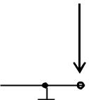  V0=+E
 |  |  | (D1)
a) x2x1=00; |  |  | b) x2x1=01 (10); |  | c) x2x1=11.
Fig. 3.2. Explicativă pentru înţelegerea funcţionării circuitului logic
ŞI (AND) pasiv

Pentru combinaţia de intrare x2x1=01 (a doua linie a tabelului de adevăr), VI2=0, VI1=+E, deci catodul diodei D2 rămâne conectat la masă, iar cel al diodei D1 se conectează la +E, fig. 3.2 b. Dioda D2 conduce ca şi în cazul precedent, în timp ce D1, având catodul conectat la potenţialul cel mai pozitiv al schemei, este blocată. Evident, V0=0 şi y=0 logic.

Pentru x2x1=10 este valabilă tot schema echivalentă din fig. 3.2 b în care rolul diodelor D1 şi D2 se inversează. Rezultatul este y=0 logic.

În sfârşit, pentru x2x1=11, vom avea: VI1=VI2=+E, şi ambele diode vor fi conectate cu catozii la +E, fig. 3.2 c, deci vor fi blocate. Potenţialul +E se transferă la ieşire prin rezistenţa R, deci V0=+E şi y=1 logic. Se confirmă afirmaţia iniţială conform căreia tab 3.1 este tabelul de adevăr al funcţiei ŞI (AND).

Circuitul logic SAU (OR) pasiv

Circuitul logic SAU (OR) pasiv are schema din fig. 3.3 şi tabelul de adevăr – tab. 3.2.

Funcţionare: Pentru combinaţia logică de intrare x2x1=00, deci VI1=VI2=0V, anozii celor două diode sunt practic conectaţi la potenţialul masei, aşa cum rezultă din schema echivalentă din fig. 3.4 a. Întrucât nu există nici o diferenţă de potential în schemă, prin rezistenţa R nu circulă curent şi, prin urmare, V0=0V, deci y=0 logic.

 | x1 | D1
 | x2 | D2 | y
VI1 VI2 |  | R | V0
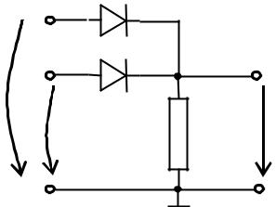

Fig. 3.3. Circuitul logic SAU (OR) pasiv

Tab. 3.2. Tabelul de adevăr al funcţiei SAU (OR)

x2 | x1 | y
0 | 0 | 0
0 | 1 | 1
1 | 0 | 1
1 | 1 | 1

 | +E | +E
 | D1(D2) | +E
 | D1(D2) | D1 | D2
y=0 | y=1 |  | y=1
D1D2 | D2(D1)
R V0=0 | R V0=+E |  | RV0=+E
a) x2x1=00; | b) x2x1=01 (10); |  | c) x2x1=11
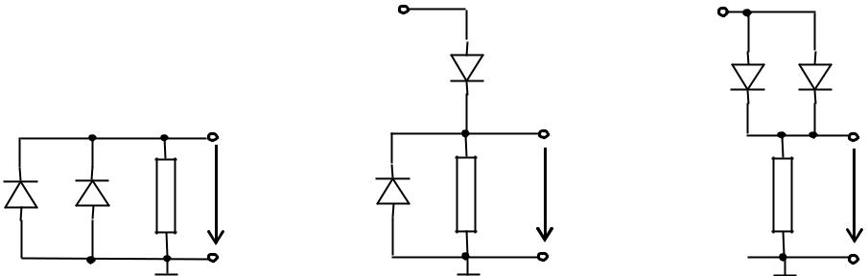

Fig. 3.4. Explicativă pentru înţelegerea funcţionării circuitului logic SAU (OR) pasiv

Pentru x2x1=01, deci VI2=0V şi VI1=+E, dioda D2 rămâne conectată cu anodul la masă, în timp ce D1 se conectează cu anodul la +E, fig. 3.4 b. Dioda D1 va conduce pe traseul: +E, D1, R, masă şi fiind ideală, pe ea nu “cade” nimic. Întreaga cădere de tensiune se regăseşte la bornele rezistenţei R, blocând dioda D2 şi generând la ieşirea schemei tensiunea V0=+E, deci y=1 logic.

Combinaţia de intrare x2x1=10 produce o situaţie similară celei anterioare, fig. 3.4 b, poziţia diodelor inversându-se. Rezultă y=1 logic.

Pentru x2x1=11, vom avea VI1=VI2=+E şi ambele diode vor fi conectate cu anozii la +E, fig. 3.4 c, deci vor conduce şi vor transfera potenţialul +E la ieşire. Rezultă V0=+E şi y=1 logic.
S-a verificat astfel faptul că tab. 3.2 este tabelul de adevăr al funcţiei SAU
(OR).

Circuitul logic NU (NOT)

Circuitul logic NU (NOT) are schema din fig. 3.5 şi tabelul de adevăr – tab.
3.3.

 |  |  |  |  |  |  |  |  |  |  |  |  | +Vcc
 |  |  |  |  |  |  |  |  |  |  |  |  |  |  |  | Tab. 3.3. Tabelul de adevăr al
 |  |  |  |  |  |  |  |  |  |  |  |  | RC |  |  | funcţiei NU (NOT)
 |  |  |  | RB1 |  |  |  |  |  |  |  |  | y
 | x |  |  |  |  |  |  |  |  |  |  |  |  |  |  |  | x | y
 |  |  |  |  |  |  |  |  | T |  |  |  |  |  |  |  | 0 | 1
VI |  |  |  |  |  |  |  |  | RB2 |  |  |  |  |  | V0 |  | 1 | 0
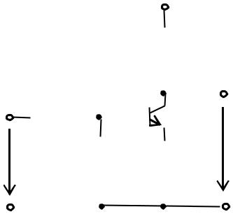

Fig. 3.5. Circuitul logic NU (NOT)

Funcţionare: Când x=0, VI=0V şi borna de intrare a circuitului este conectată la masă, fig. 3.6 a.

 |  |  | +Vcc |  | +Vcc
 |  |  | RC | RB1 | RC
 |  |  | y=1 |  | y=0
 |  |  | T |  | T
RB1 | VBE |  | V0=+Vcc | VBE | V0=0
RB1 | RB2 |  | V0=+Vcc | RB2
 |  | a) x=0 |  | b) x=1
 | Fig. 3.6. Explicativă pentru înţelegerea funcţionării circuitului logic NU (NOT)
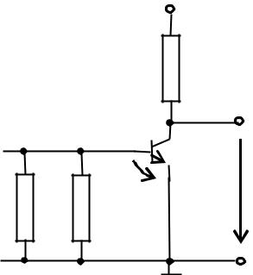
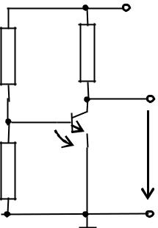

Baza tranzistorului este conectată la masă printr-o rezistenţă echivalentă RB=RB1//RB2, deci VBE=0 şi tranzistorul T este blocat. Potenţialul +VCC se transferă la ieşire prin Rc şi V0=+VCC, deci y=1 logic.

Pentru x=1, VI=+VCC şi ne aflăm în situaţia schemei echivalente din fig. 3.6 b. Divizorul RB1, RB2 este astfel dimensionat încât VBE≥0,7V, deci tranzistorul T este saturat şi VCE = V0 ≈ 0,1V. Rezultă y=0 logic.

Circuitul logic ŞI-NU (NAND)

Circuitul logic ŞI-NU (NAND) prezintă schema din fig. 3.7, obţinută prin conectarea în cascadă a unui circuit ŞI (AND) pasiv şi a unui circuit NU (NOT).

Tabelul de adevăr, tab. 3.4, se obţine din tab. 3.1. al funcţiei ŞI (AND), modificat în sensul negării valorilor logice din coloana funcţiei.

 |  |  |  | +Vcc
 |  |  | RC |  | Tab. 3.4. Tabelul de adevăr al
 |  |  | RC |  | funcţiei ŞI-NU (NAND)
 |  |  |  | y
x1 | R | RB1 |  | y
x1 | D1 | RB1 |  |  | x2 | x1 | y
x1 | D1 |  | T |  | x2 | x1 | y
 |  |  | T |  | 0 | 0 | 1
x2 | D2 |  |  | V0 | 0 | 0 | 1
x2 | D2 |  | RB2 | V0 | 0 | 1 | 1
^{VI1} VI2 |  |  | RB2 |  | 0 | 1 | 1
 |  |  |  |  | 1 | 0 | 1
 | SI (AND) |  | NU (NOT) |  | 1 | 1 | 0
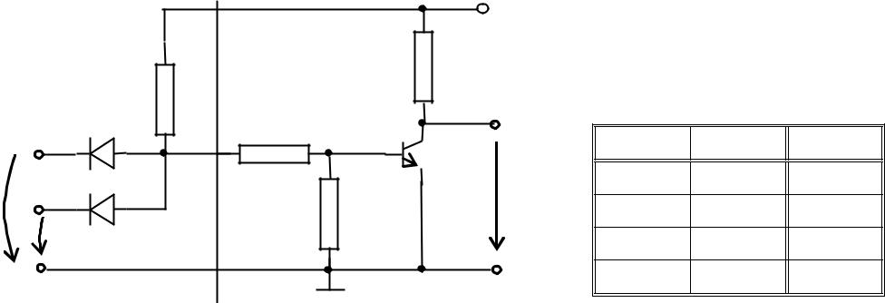

Fig. 3.7. Circuitul logic ŞI-NU (NAND)

Circuitul logic SAU-NU (NOR)

Circuitul logic SAU-NU (NOR), fig. 3.8, se obţine prin conectarea în cascadă a circuitului SAU (OR) din fig. 3.3 cu circuitul NU (NOT) din fig. 3.5.

x1


x2

VI1 VI2

 |  | +Vcc
D1 |  | RC
D1 |  | y
D2 | RB1 | T
 | VBE | V0
R | RB2 | V0
SAU (OR) | NU (NOT)
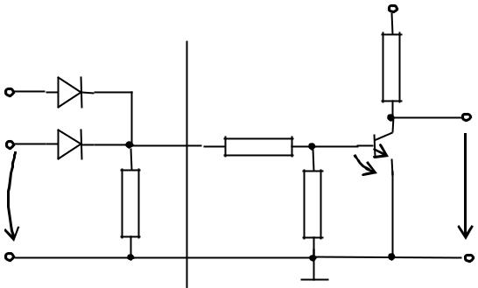

Tab. 3.5. Tabelul de adevăr al funcţiei SAU-NU (NOR)

x2 | x1 | y
0 | 0 | 1
0 | 1 | 0
1 | 0 | 0
1 | 1 | 0

Fig. 3.8. Circuitul logic SAU-NU (NOR)

Tabelul de adevăr 3.5 se obţine din tab. 3.2 prin negarea valorilor logice din coloana funcţiei de ieşire y.

Sumatoare

Sumatoarele sunt subsisteme logice combinaţionale care asigură - direct sau indirect - efectuarea tuturor operaţiilor aritmetice dintr-un sistem de calcul.

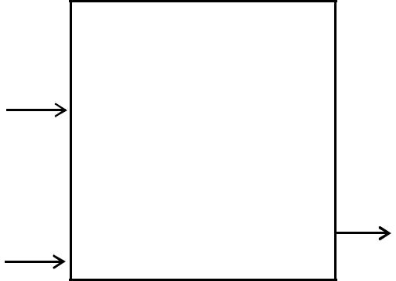
A0

A1

. .
. .
. .

An-1

B0

B1

. .

. .
. .

Bn-1

SUMATOR

S0

S1

. .
. .
. .

Sn-1

Cn-1

Fig. 4.21. Schema bloc generală a unui sumator

Schema bloc a unui sumator de 2 numere binare a câte n biţi este prezentată în fig. 4.21, unde s-au notat cu Si , i=0,1, ..., n-1, biţii corespunzători sumei, iar cu Ci transportul către rangul următor.

Semisumatorul

Semisumatorul realizează suma a două numere binare de câte 1 bit, fără a ţine seama de transportul de la bitul imediat inferior ca semnificaţie.

Pornind de la tabelul de adevăr al unui semisumator de 1 bit, tab. 4.8, se obţin relaţiile de calcul 4.22 şi 4.23 a căror implementare conduce la schema din fig. 4.22 a, sau, la nivel de schemă bloc, fig. 4.22 b.

Tab. 4.8. Tabelul de adevăr al semisumatorului de 1 bit

Ai | Bi |  | Rezultatul | Suma | Transport
 |  |  | adunării | (Si) | (Ci)
0 | 0 |  | 00 | 0 | 0
0 | 1 |  | 01 | 1 | 0
1 | 0 |  | 01 | 1 | 0
1 | 1 |  | 10 | 0 | 1

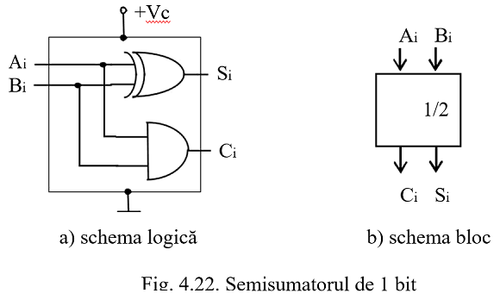

Sumatorul complet de 1 bit

Spre deosebire de semisumator, sumatorul complet de 1 bit ia în consideraţie şi transportul Ci-1 de la bitul imediat inferior, conform schemei bloc din fig. 4.23.

Ai Bi Ci-1
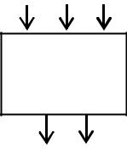

Ci Si

Fig. 4.23. Schema bloc a sumatorului complet de 1 bit

Tabelul de funcţionare al sumatorului complet de 1 bit este tab. 4.9.

Tab. 4.9. Tabelul de funcţionare al sumatorului complet de 1 bit

 | Intrări |  | Suma |  | Ieşiri
Ai | Bi | Ci-1 | Suma | Si |  | Ci
0 | 0 | 0 | 00 | 0 |  | 0
0 | 0 | 1 | 01 | 1 |  | 0
0 | 1 | 0 | 01 | 1 |  | 0
0 | 1 | 1 | 10 | 0 |  | 1
1 | 0 | 0 | 01 | 1 |  | 0
1 | 0 | 1 | 10 | 0 |  | 1
1 | 1 | 0 | 10 | 0 |  | 1
1 | 1 | 1 | 11 | 1 |  | 1

Sumatorul complet de 4 biţi

Se obţine prin interconectarea a 4 sumatoare complete de 1 bit, aşa cum este ilustrat în fig. 4.25. Întrucât implementarea unui astfel de sumator cu ajutorul circuitelor logice elementare este deosebit de laborioasă, vom utiliza pentru ilustrare sumatorul complet de 4 biţi integrat CDB 483, a cărui schemă bloc este identică cu cea prezentată în fig. 4.25.

^{+Vcc} A3 B3 |  |  |  |  |  | A2 | B2 |  | A1 |  | B1 |  | A0 | B
 | 5 | 1 | 16 |  |  | 3 | 4 |  | 8 |  | 7 |  | 10 | 11
 |  |  |  |  |  |  | CDB483
C3 ¹⁴ |  | 3 |  |  | C2 | 2 |  | C1 |  | 1 |  | C0 | 0 |  |  |  | 13
 |  |  |  |  |  |  |  |  |  |  |  |  |  |  |  |  |  |  | C-1
 |  |  | 15 |  |  |  | 2 |  |  |  | 6 |  |  | 9 |  |  |  | 12
 |  |  | S3 |  |  |  | S2 |  |  |  | S1
 |  |  |  |  |  |  | S2 |  |  |  | S1 |  |  | S0
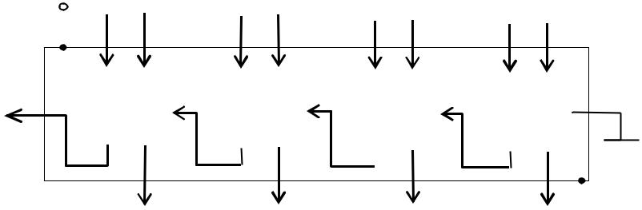

Fig. 4.25. Schema bloc a sumatorului complet de 4 biţi

Concluzie

În urma realizări acestui proiect am observat cât de importantă este unitatea aritmetico-logică în componența unui sistem de calcul, aceasta îl ajută să îndeplinescă operațiile necesare pentru a duce la bun sfârșit sarcinile date de utilizator. Totodată am deprins și cunostiințele necesare utilizării limbajului de programare Verilog .
Obiectivul principal al acestui proiect l-a constituit proiectarea, utlizând circuite elementare, a unei unități aritmetice și logice și simularea modelului funcțional.
În urma utilizării modulului de simulare am observat un aspect important în corectitudinea logicii de funcționare a unității aritmetico-logice, astfel evitând rezultate eronate/incorecte.

Anexe
Simulare a programului: 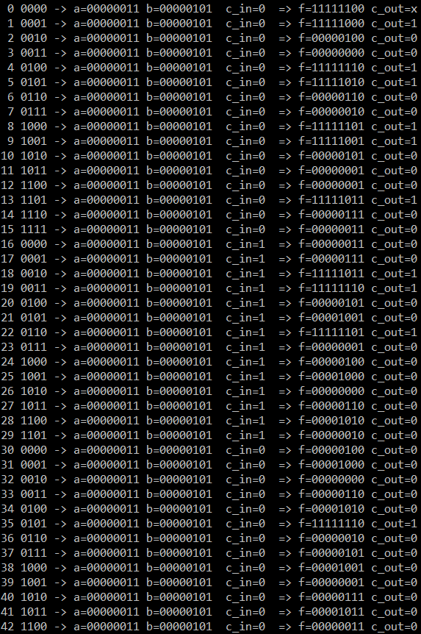

Cod sursa:

`timescale 10ns/1ns

module UAL(c_out,f,A,B,c_in,operatie,M);

input [7:0]A,B;
input c_in,M;
input [3:0]operatie;
output [7:0] f;
output c_out;

reg[7:0]f;
reg c_out;

always@(A or B or operatie or c_in or M )
begin
if(M==1)
begin
case (operatie)
4'd0:f=~A;
4'd1:{c_out,f}=~(A|B);
4'd2:{c_out,f}=(~A)&B;
4'd3:{c_out,f}=0;
4'd4:{c_out,f}=~(A&B);
4'd5:{c_out,f}=~B;
4'd6:{c_out,f}=A^B;
4'd7:{c_out,f}=A&(~B);
4'd8:{c_out,f}=(~A)|B;
4'd9:{c_out,f}=~(A^B);
4'd10:{c_out,f}=B;
4'd11:{c_out,f}=A&B;
4'd12:{c_out,f}=1;
4'd13:{c_out,f}=A|(~B);
4'd14:{c_out,f}=A|B;
4'd15:{c_out,f}=A;
default:f=4'd0;
endcase
end

else
if(c_in==1)
begin
case(operatie)
4'd0:{c_out,f}=A;
4'd1:{c_out,f}=A|B;
4'd2:{c_out,f}=A|(~B);
4'd3:{c_out,f}=A+(~B)+1;
4'd4:{c_out,f}=A+(A&(~B));
4'd5:{c_out,f}=(A|B)+(A&(~B));
4'd6:{c_out,f}=A-B-1;
4'd7:{c_out,f}=(A&(~B))-1;
4'd8:{c_out,f}=A+(A&B);
4'd9:{c_out,f}=A+B;
4'd10:{c_out,f}=(A&B)-1;
4'd11:{c_out,f}=A+A;
4'd12:{c_out,f}=(A|B)+A;
4'd13:{c_out,f}=A-1;
default:f=4'd0;
endcase
end
else
begin
case(operatie)

4'd0:{c_out,f}=A+1;
4'd1:{c_out,f}=(A|B)+1;
4'd2:{c_out,f}=0;
4'd3:{c_out,f}=A+(A&(~B))+1;
4'd4:{c_out,f}=(A|B)+(A&(~B))+1;
4'd5:{c_out,f}=A-B;
4'd6:{c_out,f}=(A&(~B));
4'd7:{c_out,f}=A+(A&B)+1;
4'd8:{c_out,f}=A+B+1;
4'd9:{c_out,f}=A&B;
4'd10:{c_out,f}=A+A+1;
4'd11:{c_out,f}=(A|B)+A+1;
4'd12:{c_out,f}=A;
default:f=4'd0;
endcase
end
end
endmodule

module simulare ;

reg[7:0]A,B;
reg[3:0]operatie;
reg M;
reg c_in;
wire [7:0]f;
wire C_out;

UAL test(c_out,f,A,B,c_in,operatie,M);
initial
begin

$monitor($time, " %b -> a=%b b=%b c_in=%b => f=%b c_out=%b",operatie,A,B,c_in,f,c_out);
end

initial
begin

$dumpfile("UAL.vcd");
$dumpvars();

A=8'd3;
B=8'd5;
c_in=1'd0;
M=1'd1;
operatie=4'd0;
#1 operatie=4'd1;
#1 operatie=4'd2;
#1 operatie=4'd3;
#1 operatie=4'd4;
#1 operatie=4'd5;
#1 operatie=4'd6;
#1 operatie=4'd7;
#1 operatie=4'd8;
#1 operatie=4'd9;
#1 operatie=4'd10;
#1 operatie=4'd11;
#1 operatie=4'd12;
#1 operatie=4'd13;
#1 operatie=4'd14;
#1 operatie=4'd15;

#1 M=1'd0;
c_in=1'd1;

operatie=4'd0;
#1 operatie=4'd1;
#1 operatie=4'd2;
#1 operatie=4'd3;
#1 operatie=4'd4;
#1 operatie=4'd5;
#1 operatie=4'd6;
#1 operatie=4'd7;
#1 operatie=4'd8;
#1 operatie=4'd9;
#1 operatie=4'd10;
#1 operatie=4'd11;
#1 operatie=4'd12;
#1 operatie=4'd13;

#1 c_in=1'd0;

operatie=4'd0;
#1 operatie=4'd1;
#1 operatie=4'd2;
#1 operatie=4'd3;
#1 operatie=4'd4;
#1 operatie=4'd5;
#1 operatie=4'd6;
#1 operatie=4'd7;
#1 operatie=4'd8;
#1 operatie=4'd9;
#1 operatie=4'd10;
#1 operatie=4'd11;
#1 operatie=4'd12;

end
endmodule

Tabele Operații

